№8 (122) июнь 2018 г.

1. Конкурс рисунков на асфальте,
приуроченный ко Дню защиты детей
1 июня в Мариинском педагогическом колледже в рамках инструктивно-методического лагеря «Юность» прошел конкур рисунков на асфальте, приуроченный ко Дню защиты детей и 75-летию Кемеровской.
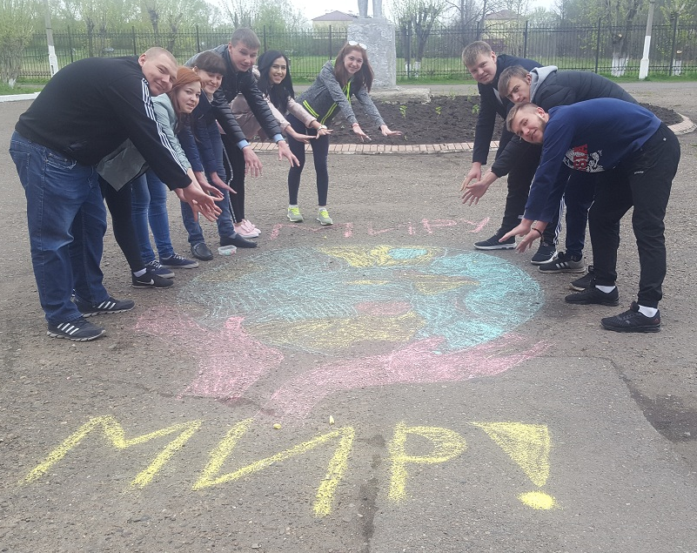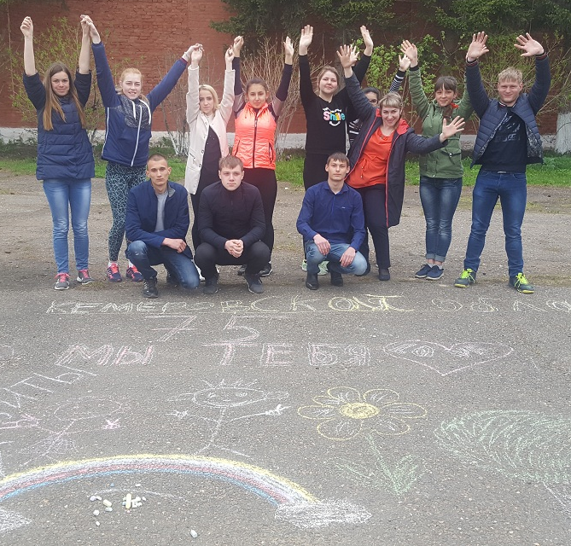
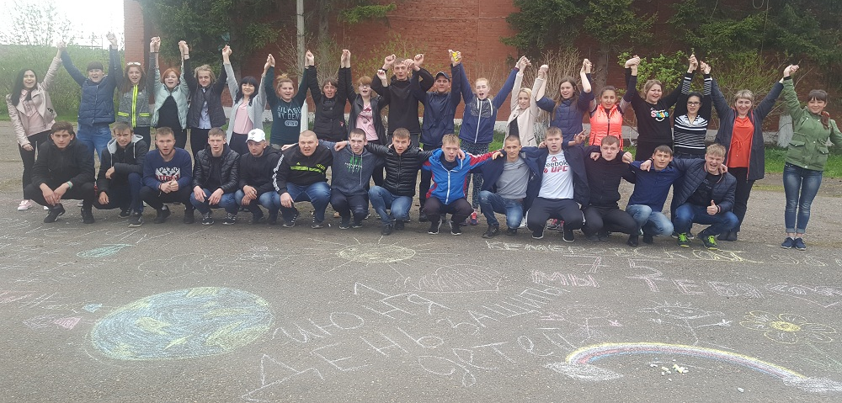
2. Областной конкурс «Юные звезды Кузбасса – 2018»
18 мая 2018 года в городе Кемерово прошел второй этап Областного конкурса «Юные звезды Кузбасса», проводимого с целью поддержки талантливой молодежи Кемеровской области.
По итогам конкурса Ансамбль «Горенка» занял 1 место в номинации «Моделирование костюма», разделив его с театром моды ТС «Маска» Мариинского политехнического техникума.
В составе Ансамбля выступили:
Андреева Виктория, Дементьева Александра,
Мастаева Луиза, Морозова Анна,
Мячина Мария, Овчинникова Юлия,
Паршинцева Татьяна, Семенченко Ирина,
Скалозубов Виктор, Шкурова Татьяна и Яковлева Дарья
(руководитель Ансамбля Прашинцева Л.В).
Студенты Мариинского педагогического колледжа приняли участие еще в трех номинациях:
- «Народный вокал (соло)», песня «Купола России», исполнитель Мячина Мария, студентка 145 группы (рук. Паршинцева Л.В.);
- «Эстрадный вокал (соло)», песня «Здравствуй, Солнце!» исполнила Андреева Виктория, студентка 175 группы (рук. Паршинцева Л.В.);
- «Эстрадный вокал (ансамбли)» песня «Живи в едином ритме, Кузбасс!» исполнил Ансамбль «Колледж» (Андреева Виктория, Мастаева Луиза, Овчинникова Юлия, Яковлева Дарья и Паршинцева Татьяна) (рук. Лиханова М.В.).
Поздравляем участников и руководителя ансамбля «Горенка», Паршинцеву Любовь Владимировну, с победой в Областном конкурсе «Юные звезды Кузбасса-2018»!
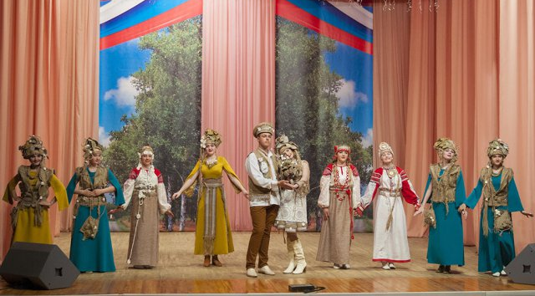
3. Пушкинский день в России
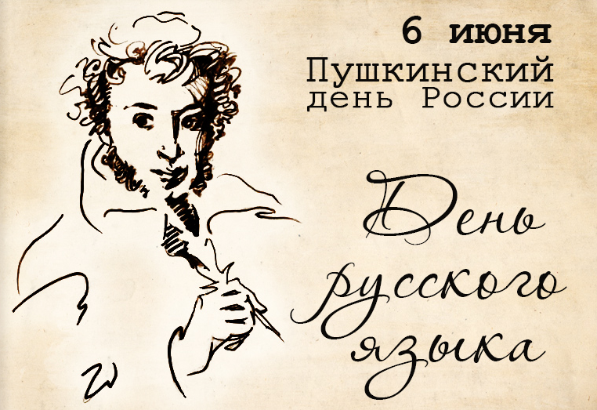
Ежегодно 6 июня в России отмечается Пушкинский день. Литературное творчество великого русского поэта Александра Сергеевича Пушкина сопровождает нас на протяжении всей жизни.
Мы практически наизусть знаем многие его произведения и даже в повседневной жизни часто цитируем его. Мы встречаем времена года пушкинскими строками: «Мороз и солнце! День чудесный!» или «Унылая пора, очей очарованье…». Мы подходим к зеркалу с фразой: «Я ль на свете всех милее?..». Именно в этот день — 6 июня (по новому стилю) 1799 года — в Москве родился Саша Пушкин.
В советские времена этот праздник отмечался как Пушкинский праздник поэзии. Пушкинский праздник поэзии проходит и в настоящее время и имеет статус Всероссийского. Государственный статус день рождения поэта получил в 1997 году согласно Указу президента РФ «О 200-летии со дня рождения А.С. Пушкина и установлении Пушкинского дня России».
Надо также сказать, что в 2011 году президент России подписал Указ о ежегодном праздновании 6 июня Дня русского языка.
4. Демонстрационный экзамен по программе Worldskills – 2018
С 22 по 25 мая в «Мариинском педагогическом колледже имени императрицы Марии Александровны» проходил демонстрационный экзамен по стандартам Worldskills по компетенциям «Преподавание в младших классах», «Дошкольное воспитание» и «Физическая культура и спорт».
Колледж уже второй год подряд проводит подобное мероприятие.
В демонстрационном экзамене приняли участие 24 обучающихся по специальностям: 44.02.02 Преподавание в начальных классах, 44.02.01 Дошкольное образование, 49.02.01 Физическая культура.
Оценивали уровень выполнения заданий 10 экспертов, из числа преподавателей колледжа и 10 экспертов - представители образовательных организаций. Все эксперты прошли обучение в Академии Worldskills Russia и имеют свидетельство о праве участия в оценке демонстрационного экзамена. Руководили организацией работы площадок и работой экспертов демонстрационного экзамена, эксперты, имеющие опыт участия в Региональных чемпионатах «Молодые профессионалы» по компетенциям.
Для оценки выполнения заданий экзамена экспертами использовался комплект оценочной документации для оценки знаний, умений и навыков по всем разделам спецификации стандарта компетенций «Преподавание в младших классах», «Дошкольное воспитание» и «Физическая культура и спорт». Задания были взяты с IV регионального чемпионата «Молодые профессионалы» (WorldSkills Russia) - 2017 в Кемеровской области.
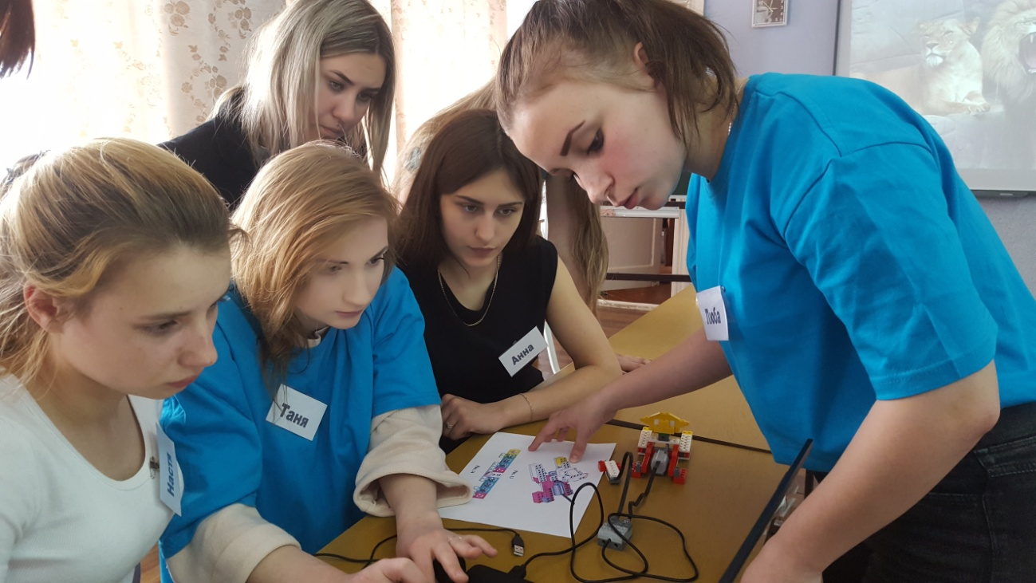
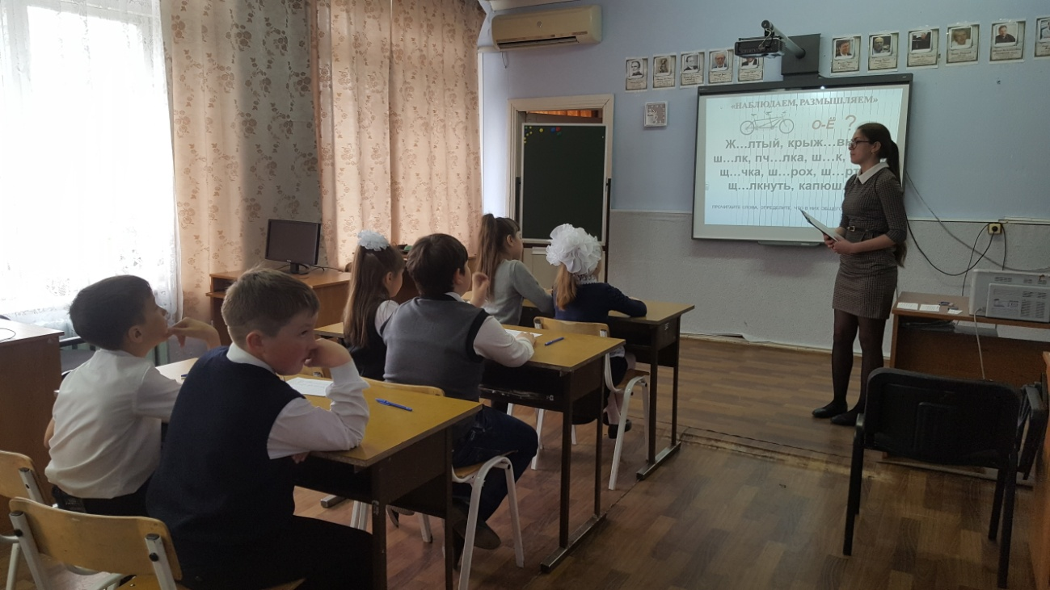
Участники экзамена представили следующие задания: устное эссе, выступление на заданную тему с элементами творчества; разработку учебной презентации для методического обеспечения образовательного процесса; проведение интерактива для родителей первоклассников; проведение фрагмента урока в начальных классах по одному из учебных предметов; фрагмента урока физической культуры с использованием новых видов оборудования; занятие по робототехнике для детей дошкольного возраста; внеурочное занятие с элементами робототехники; проведение гимнастики после дневного сна с детьми дошкольного возраста; решение ситуативной педагогической задачи»; создание и размещение материала для персонального сайта учителя; творческое задание «Научу за 5 минут», продемонстрировали выразительное чтение с элементом театрализации.
Все студенты успешно выдержали демонстрационные испытания.
По итогам ДЭ экспертами был отмечен достаточно высокий уровень подготовки выпускников и их готовности к самостоятельной профессиональной деятельности. Представители работодателей продемонстрировали интерес к такой форме проведения экзаменов, обращая особое внимание на выполнение практического задания в режиме реального времени, что позволяло объективно оценить уровень подготовки выпускников колледжа.
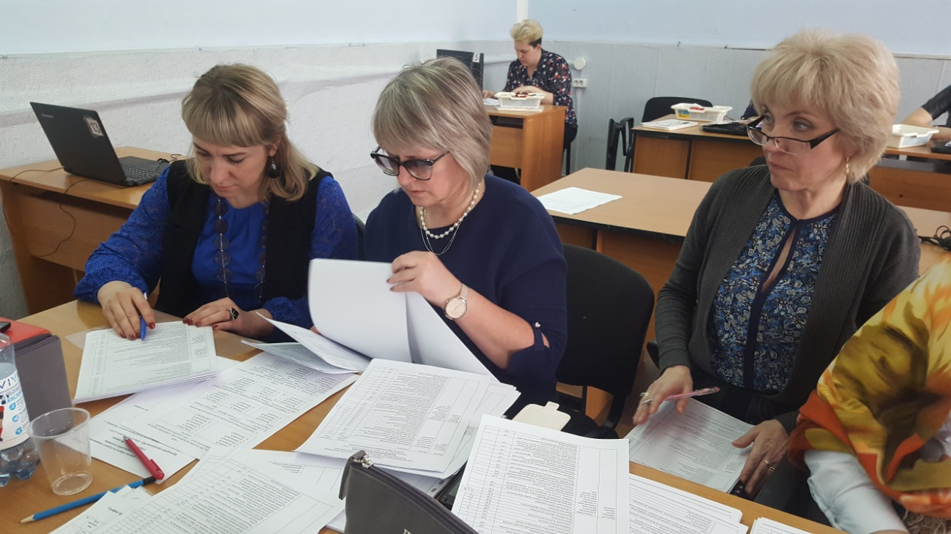
5. Инструктивно-методический лагерь «Юность»
С 28 мая по 2 июня в Мариинском педагогическом колледже работал инструктивно-методический лагерь «Юность» - площадка для подготовки студентов к практике в детских летних лагерях области.
Студенты педагогического отряда «Путеводная звезда» проходили различные тренинги и практикумы, учились организовывать игры и квесты, пели вожатские песни.
Работа в лагере «Юность» прошла плодотворно, весело и дружно. Студенты получили много новых знаний и впечатлений, и с нетерпением ждут начала летней практики!
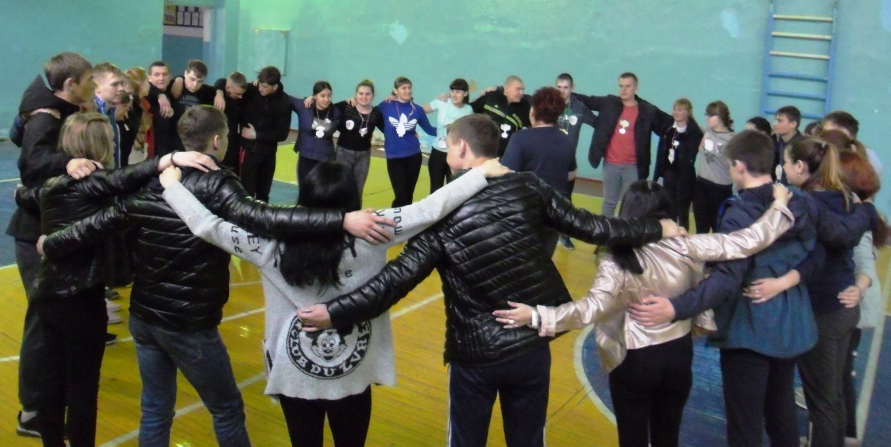

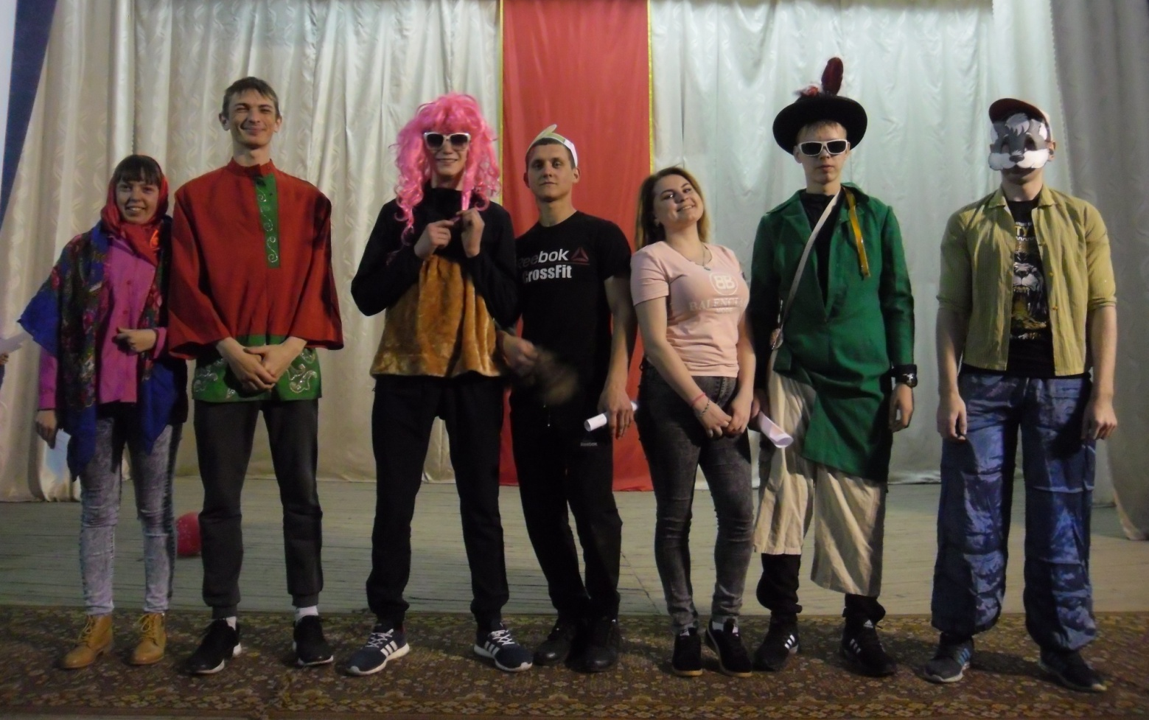

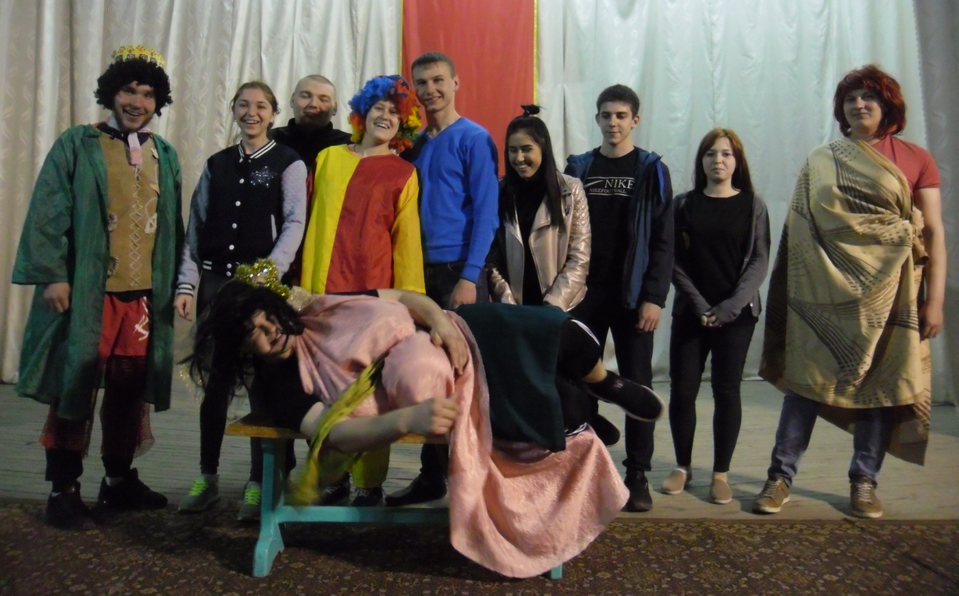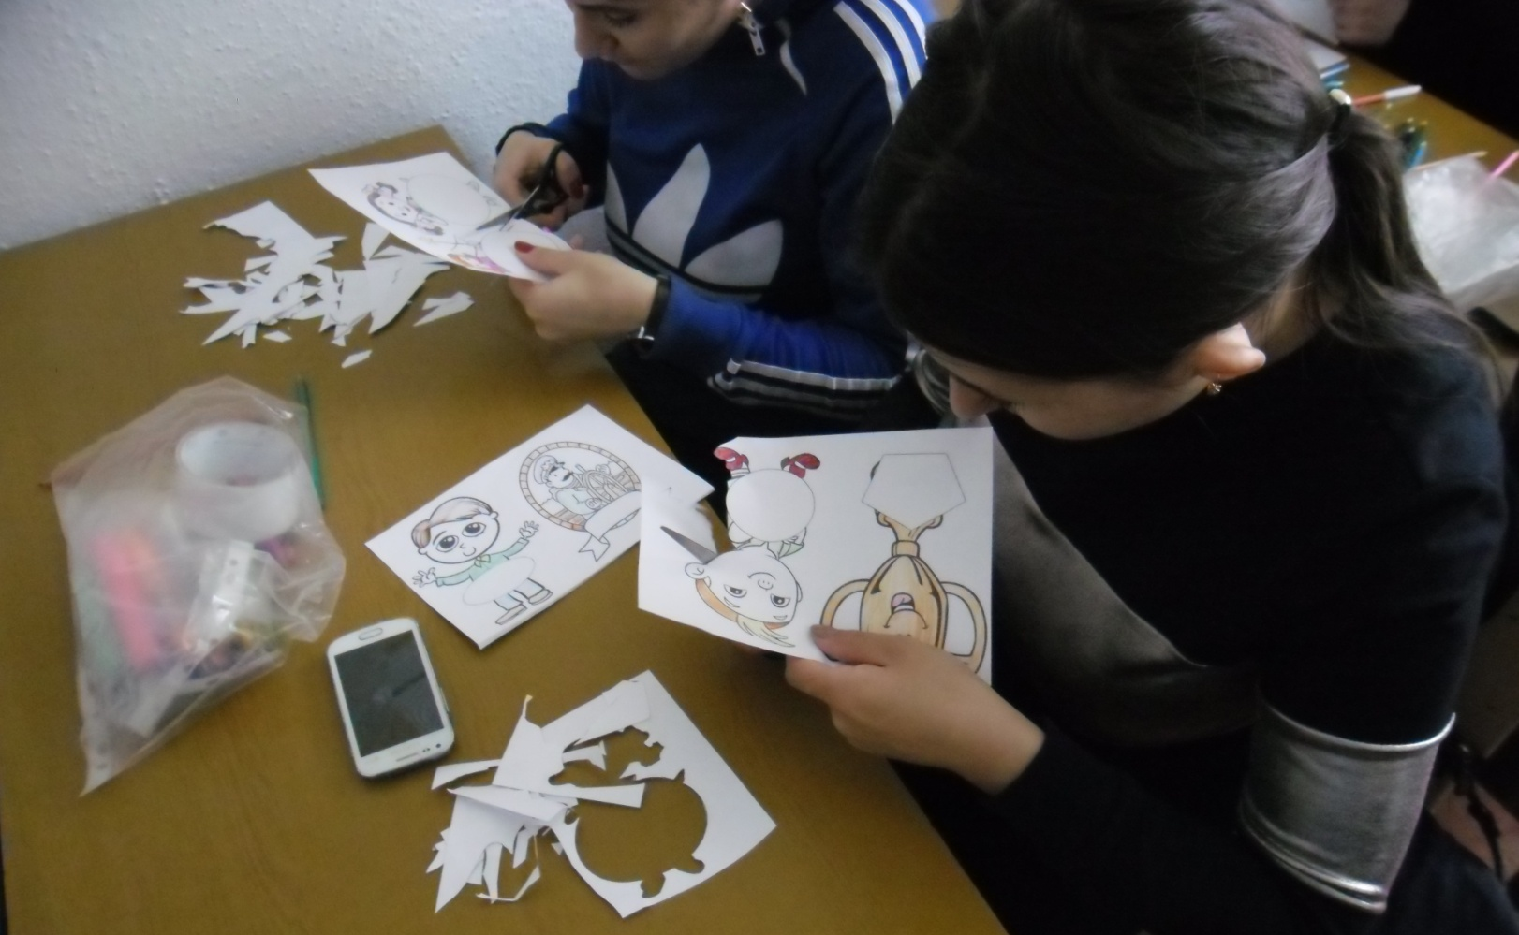
6. Спартакиада трудящихся
Мариинского муниципального района - 2018
16 июня 2018 года на стадионе «Пищевик» прошли финальные соревнования Спартакиады трудящихся Мариинского муниципального района.
По итогам соревнований в общем зачете сборная ССУЗов, за которую выступали преподаватели Мариинского педагогического колледжа и Мариинского политехнического техникума, заняла 1 место.
Поздравляем преподавателей с победой!!!

7. Вручение дипломов - 2018

22 июня 2018 года в ГПОУ "Мариинский педагогический колледже им. императрицы Марии Александровны" состоялось торжественное вручение дипломов.

Поздравляем выпускников и желаем им удачи и успехов!!!
